CHƯƠNG I. ĐƯỜNG THẲNG VUÔNG GÓC – ĐƯỜNG THẲNG SONG SONG
Họ tên: …………………………..…..…………………… Lớp: 7B1/ …... Ngày: …. / … / 20….
BÀI 1. HAI GÓC ĐỐI ĐỈNH
1. Định nghĩa: Hai góc đối đỉnh là hai góc mà mỗi cạnh của góc này là tia đối của một cạnh góc kia.
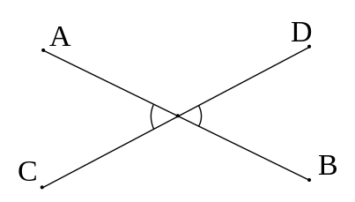
2. Tính chất: Hai góc đối đỉnh thì bằng nhau
 và  đối đỉnh 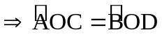
O
Chú ý:
- Mỗi góc chỉ có một góc đối đỉnh với nó.
- Hai góc bằng nhau chưa chắc đã đối đỉnh.
* Bài tập vận dụng
Bài 1.1. Mỗi câu sau là đúng hay sai?.......................................
a) Hai góc đối đỉnh thì bằng nhau……………
b) Hai góc bằng nhau thì đối đỉnh…………..
c) Hai góc bằng nhau và 1 tia của góc này là tia đối của góc kia thì hai góc đối đỉnh………
d) Hai góc bằng nhau và có chung đỉnh là hai góc đối đỉnh………….
Bài 1.2. Cho hai đường thẳng xx’ và yy’ cắt nhau tại O. Hãy điền vào chỗ trống trong các phát biểu sau:
a) Góc xOy và góc ………….. là hai góc đối đỉnh vì cạnh Ox là …………………………..của cạnh Ox’ và cạnh………… là tia đổi của ………………………
b) Góc ……….. và góc yOx’ là hai……………………… vì cạnh Oy’ là tia đối của…………………… và cạnh Ox là …………………………..

Bài 1.3. Hai đường thẳng cắt nhau tạo thành 4 góc như hình vẽ. Tính số đo các góc còn lại nếu
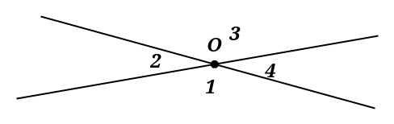
a) 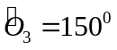
b) 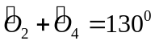
c) 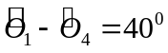
d) 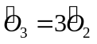
Bài 1.4. Cho góc AOB và tia phân giác OM. Gọi OA’ là tia đối của tia OA, OB’ là tia đối của tia OB, ON là tia phân giác của góc A’OB’. Chứng tỏ rằng: 
* Bài tập bổ sung
Bài 2.1. Đường thẳng  cắt đường thẳng 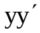 tại O. Vẽ tia phân giác Ot của .
a, Gọi  là tia đối của tia Ot. So sánh  và 
b, Vẽ tia phân giác Om của . Tính góc 
Gợi ý: a) Mỗi góc đều bằng 180 trừ đi 2 góc bằng nhau.
b) Xét góc bẹt y’Oy có 2 tia phân giác của 2 góc kề bù => ĐS:90 độ
Bài 2.2. Vẽ góc  bất kì và góc 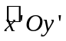 đối đỉnh với . Vẽ tia phân giác Ot của góc và tia phân giác Ot’ của . Giải thích tại sao Ot và Ot’ là hai tia đối nhau?
* Bài tập về nhà
Bài 3.1. Cho hình vẽ sau. Tính số đo các góc HFG; xGy và góc FHG.
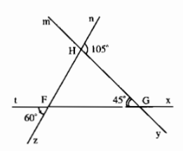

Bài 3.2. Hai đường thẳng AB và CD cắt nhau tại M tạo thành  có số đo bằng 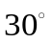
a, Tính số đo các góc  và 
b, Viết tên các cặp góc đối đỉnh và các cặp góc bù nhau.
---- Hết -----
BÀI 2. HAI ĐƯỜNG THẲNG VUÔNG GÓC
1. Định nghĩa: Hai đường thẳng xx’ và yy’ cắt nhau và trong các góc tạo thành có một góc vuông được gọi là hai đường thẳng vuông góc và được kí hiệu là 
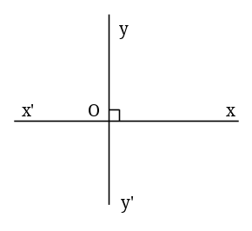
 (tại O) ⇔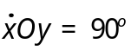
Lưu ý: Các phát biểu sau là tương đương:
- Đường thẳng và  vuông góc với nhau tại  .
- Đường thẳng và đường thẳng vuông góc với nhau tại .
- Hai đường thẳng và vuông góc với nhau tại .
2. Tính chất (Tính duy nhất của đường vuông góc): Có một và chỉ một đường thẳng a’ đi qua điểm O và vuông góc với đường thẳng a cho trước.
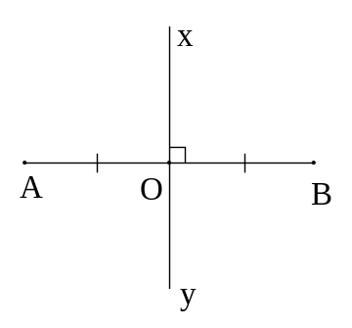
3. Đường trung trực của đoạn thẳng: Đường thẳng vuông góc với một đoạn thẳng tại trung điểm của nó được gọi là đường trung trực của đoạn thẳng ấy.
xy là đường trung trực của 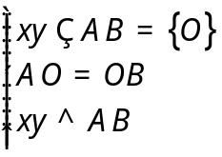
Lưu ý: 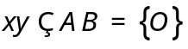 có nghĩa là cắt tại

Ví dụ 1: Vẽ góc  có số đo bằng 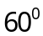 . Lấy điểm A trên tia  rồi vẽ đường thẳng vuông góc với tia Ox tại A. Lấy điểm B trên tia  rồi vẽ đường thẳng vuông góc với tia tại B. Gọi giao điểm của và là C. Vẽ đường trung trực của đoạn thẳng OC.
* Bài tập vận dụng
Bài 1.1. Cho hai góc kề bù AOB và BOC, trong đó 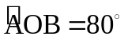. Gọi OD là tia phân giác của góc AOB. Vẽ tia OE vuông góc với OD (tia OE nằm trong góc BOC).
a, Tính số đo góc BOE.
b, Chứng tỏ rằng tia OE là tia phân giác của góc BOC.
Gợi ý: Bài ví dụ 3 quyển CB&NC, tính số đo các góc suy ra kết quả. Lưu ý, chứng minh tia nằm giữa hai tia bằng cách so sánh góc hoặc là giải thích: OD và OE nằm trên 2 nửa mặt phẳng bờ là OB.
Bài 1.2. Cho góc 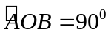. Trong góc  vẽ các tia OC, OD sao cho 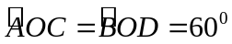
a) Tính số đo các góc 
b) Trên nửa mặt phẳng bờ là đường thẳng OA và chứa tia OB, vẽ tia OE sao cho OB là phân giác của . Chứng minh rằng 
Gợi ý: Tính toán cơ bản, lưu ý so sánh góc để xác định tia nằm giữa hai tia.
Bài 1.3. Bài ví dụ quyển BT&NC Cho 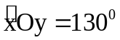, trên nửa mặt phẳng chứa tia Ox có bờ chứa tia Oy, vẽ tia Oy’ vuông góc với Oy; trên nửa mặt phẳng chứa tia Oy có bờ chứa tia Ox, vẽ tia Ox’ vuông góc với tia Ox. Chứng minh rằng:
a) 
Gợi ý: So sánh góc, để tính ra các góc -> Kết luận
b) Hai góc xOy và x’Oy’ có cùng tia phân giác.
Gợi ý: Cho Om là tia phân giác của góc xOy, tìm được góc x’Om=y’Om, lưu ý chứng minh Om nằm giữa Õ’ và Oy’ bằng cách: Om nằm giữa Ox’ và Ox và Om nằm giữa Oy’ và Oy mà Om nằm giữa Ox, Oy => KL
c) Hai góc xOy và x’Oy’ bù nhau.
Gợi ý: Bài ví dụ quyển 2, sử dụng tính chất cộng góc. Ví dụ: góc yOy’< yOx => tính được góc xOy’
* Bài tập bổ sung
Bài 2.1. Chứng tỏ rằng hai tia phân giác của hai góc kề bù vuông góc với nhau.
Gợi ý: Thí dụ 2 quyển 4 (bài 14 quyển 2), tính số đó các góc, quan trọng là lập luận tia nằm giữa hai tia.
Oz nằm giữa Ox và Oy; Om nằm giữa Ox và Oz; On nằm giữa Oz và Oy nên Oz nằm giữa Om và On.
* Bài tập về nhà
Bài 3.1. Cho góc bẹt AOB. Trên cùng một nửa mặt phẳng bờ AB, vẽ các tia OC và OD sao cho , 
a, Tính 
b, Hãy chứng tỏ rằng OC và OD là hai đường thẳng vuông góc.
Gợi ý: Tính góc cơ bản
Bài 3.2. Cho 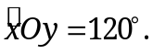 Vẽ các tia 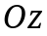 và  nằm trong  sao cho vuông góc với 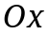 và vuông góc với 
a) Tính số đo góc 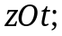
b) Gọi  và  lần lượt là hai tia phân giác của hai góc  và 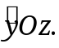 Chứng minh tia 
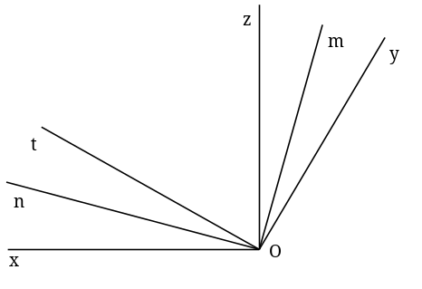
Bài 3.2:
a) Ta có:
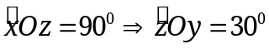
Do 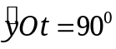 nên 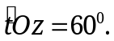

b) Vì Om, On lần lượt là phân giác của 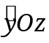, nên 
Do đó:
.
---- Hết -----
BÀI 2. HAI ĐƯỜNG THẲNG VUÔNG GÓC (THAM KHẢO)

I. Tóm tắt lý thuyết
II. Bài tập vận dụng
Bài 4.3. Cho góc bẹt AOB. Trên cùng một nửa mặt phẳng bờ AB, vẽ các tia OC và OD vuông góc với nhau. Vẽ các tia OE, OF sao cho OA là tia phân giác của góc COE, OB là tia phân giác của góc DOF. Chứng tỏ rằng OE vuông góc với OF.
Gợi ý: Bài 13 quyển 3, xác định các góc bằng nhau => EOF=90=>ĐS
III. Bài tập bổ sung
Bài 5.2. Cho góc vuông mOn. Vẽ tia Oz nằm trong góc mOn. Vẽ các tia Ox, Oy sao cho Om là tia phân giác của góc xOz và On là tia phân giác của góc yOz. Chứng minh rằng: Ox và Oy là hai tia đối nhau.
Gợi ý: bài 14 quyển 2
Om là tia phân giác của xOz nên Om nằm giữa Ox và Oz; On là tia phân giác của yOz nên On nằm giữa Oy và Oz. Mà Oz nằm giữa Om và On nên Oz nằm giữa Ox và Oy => xOz + zOy = xOy =>ĐS
IV. Bài tập về nhà
Bài 6.1. Cho góc AOB có số đo 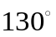. Trong góc ấy vẽ các tia OC và OD sao cho OC vuông góc với OA, OD vuông góc với OB.
a, Hãy chứng tỏ rằng 
b, Tính 
c, Gọi OM là tia phân giác của góc AOB. Hãy chứng tỏ rằng OM là tia phân giác của góc COD.
Gợi ý: Bài ví dụ 4 quyển 3,
a) OD nằm giữa OA và OB; OC nằm giữa OA và OB => Số đo các góc cần tìm
b) So sánh góc => tia nằm giữa 2 tia => ĐS
c) Tính số đo các góc, và nêu tia OM nằm giữa 2 tia OC, OD => Kết luận
Bài 6.3. Cho góc AOB có số đo 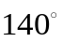. Vẽ các tia OC, OD sao cho OC vuông góc với OA, OD vuông góc với OB (các tia OC và OD không nằm trong góc AOB). Gọi OE là tia phân giác của góc AOB. Vẽ tia OF là tia đối của tia OE. Hãy chứng tỏ rằng OF là tia phân giác của góc COD.
Gợi ý: Bài 14 quyển 3, tính số đo các góc và nêu tia OF nằm giữa hai tía OC, OD (Không cần lập luận tia nằm giữa hai tia)
---- Hết -----
BÀI 1. HAI GÓC ĐỐI ĐỈNH (THAM KHẢO)

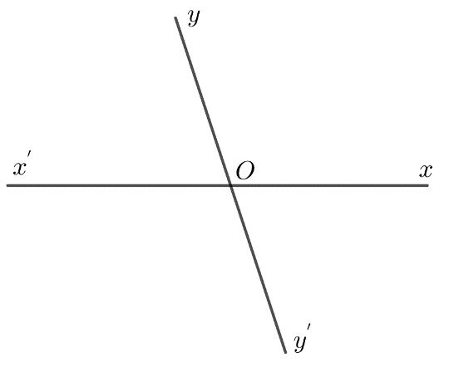
Bài 1.1. Cho hình vẽ bên. Tính
biết 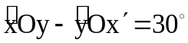

Gợi ý: Biết tổng 2 góc kề bù => ĐS

Dạng 2: Chứng minh hai góc đối đỉnh
Phương pháp: Muốn chứng minh hai góc xOy và x’Oy’ là hai góc đối đỉnh thì ta chứng minh tia Ox là tia đối của tia Ox’ (hoặc Oy’) và tia Oy là tia đối của tia Oy’ (hoặc tia Ox’).
Bài 1.3. 8A-Quyển 1 (Củng cố và ôn luyện) Trên đường thẳng lấy điểm O. Trên nửa mặt phẳng bờ , vẽ tia Oy sao cho 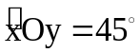. Trên nửa mặt phẳng còn lại, vẽ tia Oz sao cho . Gọi 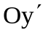 là phân giác của 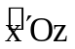
a, Chứng minh và 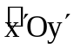 là hai góc đối đỉnh.
b, Trên nửa mặt phẳng bờ chứa tia Oy, vẽ tia Ot sao cho Ot vuông góc với Oy. Hãy tính .
Gợi ý: a) Tính yOx’ + x’Oy’ = 180 và Oy và Oy’ nằm trên hai nửa mặt phẳng đối nhau có bờ là đường thẳng xx’ => Oy và Oy’ là 2 tia đối nhau => ĐS
b) trên nửa mặt phẳng bờ chứa tia Oy’ có x’Oy’=45; y’Ot=90 => Tia nằm giữa hai tia => ĐS=45
Bài 1.4. 9A-Quyển 1 (Củng cố và ôn luyện) Hai đường thẳng AB và CD cắt nhau tại O sao cho 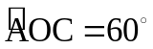
a, Tính số đo các góc còn lại. (Không kể góc bẹt)
b, Vẽ tia Ot là phân giác của  và là tia đối của tia Ot. Chứng minh là tia phân giác của .
Gợi ý: a) Dựa vào góc kề bù và góc đối đỉnh => ĐS
b) Tia phân giác và góc đối đỉnh => BOt’ = DOt’ => Kết luận.
* Bài tập bổ sung
Bài 2.1. 6- Quyển 2 Qua điểm O nằm trong mặt phẳng vẽ năm đường thẳng phân biệt.
a) Có bao nhiêu góc trong hình vẽ?
Gợi ý: 5 đường thẳng, tạo thành 10 tia chung gốc. Mỗi tia kết hợp với 9 tia còn lại tạo thành 9 góc, mỗi góc được tính 2 lần => Số góc là 10.9:2 = 45 góc
b) Trong các góc ấy có bao nhiêu cặp góc đối đỉnh nhỏ hơn góc bẹt?
Gợi ý: Tổng 45 góc, trừ 5 góc bẹt, còn 40 góc => 20 cặp góc đối đỉnh
c) Hãy chứng minh rằng tồn tại một góc có số đo không vượt quá 36⁰
Gợi ý: 5 đường thẳng tạo thành 10 góc không có điểm chung trong, tổng số đo là 360 => Kết luận
d) Hãy xét trường hợp qua O vẽ n đường thẳng phân biệt; khi đó có bao nhiêu góc tạo thành và có bao nhiêu cặp góc đối đỉnh nhỏ hơn góc bẹt?
* Bài tập về nhà
Bài 3.2. Q3 (Cơ bản và nâng cao) Cho điểm O thuộc đường thẳng AB. Trên hai nửa mặt phẳng đối nhau bờ AB, vẽ các tia OC và OD sao cho , . Hãy chứng tỏ rằng AOC và BOD là hai góc đối đỉnh.

